Ministerul Educaţiei, al Culturii și Cercetării al Republicii Moldova

Universitatea Tehnică a Moldovei

Departamentul Informatică și Ingineria Sistemelor

**RAPORT**

Lucrarea de laborator nr.4

Metode și Modele de Calcul

A efectuat:

st. gr. C-171 D. Melniciuc

A verificat:

Lect. univ. D. Istrati

Chişinău 2018

***Scopul lucrarii practice:***

Sa se determine Solutia problemei Cauchy pe segmental [a,b] prin metoda Euler cu pasul 0.05

**Varianta 4:**



***ScreenShot:***

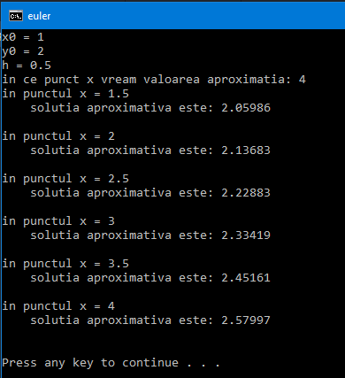

***Codul programului:***

*/* CPP Program to find approximation*

*of a ordinary differential equation*

*using euler method.*/*

*#include <iostream>*

*#include <cmath>*

*#define e 2.71828*

*using namespace std;*

*// Consider a differential equation*

*// dy/dx=(x + y + xy)*

*float func(float x, float y)*

*{*

*return (0.1 * pow(y,1/3) + 0.2 * log(x + y) - 0.2);*

*}*

*// Function for Euler formula*

*void euler(float x0, float y, float h, float x)*

*{*

*float temp = -0;*

*// Iterating till the point at which we*

*// need approximation*

*while (x0 < x) {*

*temp = y;*

*y = y + h * func(x0, y);*

*x0 = x0 + h;*

*cout << "in punctul x = " << x0 << "\n solutia aproximativa este: " << y << "\n\n";*

*}*

*// Printing approximation*

*}*

*// Driver program*

*int main()*

*{*

*// Initial Values*

*float x0 = 0;*

*float y0 = 0;*

*float h = 0;*

*cout<< "x0 = ";*

*cin >> x0;*

*cout<< "y0 = ";*

*cin >> y0;*

*cout<< "h = ";*

*cin >> h;*

*// Value of x at which we need approximation*

*cout<<"in ce punct x vream valoarea aproximatia: ";*

*float x = 0;*

*cin >> x;*

*euler(x0, y0, h, x);*

*return 0;*

*}*

***Concluzie:***

In urma efectuarii laboratorului au fost obtinute anumite abilitati in domeniu MMC si anume studierea metodei lui Euler